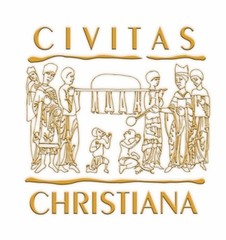
Katolickie Stowarzyszenie „Civitas Christiana”
Oddział Okręgowy w Łodzi
www.lodzki.civitaschristiana.pl
www.facebook.com/CivitasChristianaLodz/

Serdecznie zapraszamy
do udziału w proponowanych wydarzeniach

CZERWIEC 2018
Szanowni Państwo,
najważniejszym z majowych wydarzeń z życia Oddziału w Łodzi był nasz udział
w XXXVIII Ogólnopolskiej Pielgrzymce Katolickiego Stowarzyszenia „Civitas Christiana” na Jasną Górę. 26-ego maja u stóp Najukochańszej Matki dziękowaliśmy
za niepodległość Polski i oddawaliśmy w Jej ręce przyszłość naszej Ojczyzny
oraz Stowarzyszenia. W poczuciu wspólnoty powierzaliśmy w modlitwach
wszystkich naszych członków i sympatyków.
Przed nami miesiąc czerwiec, w którym będziemy kontynuować Studium Biblijne, wpisując się w obchody 100 rocznicy odzyskania niepodległości przez Polskę, będziemy mogli zapoznać się z tematem „Łódzka droga do niepodległości”.
CZERWIEC
5 czerwca (wtorek) g. 18:45 - Studium Biblijne- prowadzi ks. dr Przemysław Szewczyk
14 czerwca (czwartek) g. 18:00 - „Łódzka droga do niepodległości”- spotkanie poprowadzi znawca i pasjonat historii Łodzi, przewodnik PTTK-p. Cezary Kanar
19 czerwca (wtorek) g. 18:45 - Studium Biblijne- prowadzi ks. dr Przemysław Szewczyk

W dniach 4-5 czerwca w Niepokalanowie odbędzie się Finał XXII edycji Ogólnopolskiego Konkursu Wiedzy Biblijnej organizowanego przez nasze Stowarzyszenie.
Polecamy Państwa modlitwie wszystkich zaangażowanych w to wielkie dzieło poznawania
i dzielenia się Słowem Bożym.
Serdecznie zapraszam do udziału w proponowanych spotkaniach.

Renata Czaja

